**Web technológiák BSc**

4.gyak.

2021. 03.03.

**Készítette:**

Kereszturi Gábor

Villamosmérnök BSc G3BVC

RYTQ2N

**Miskolc, 2021**

**1. feladat –** Tesztelések végzése a saját gépen.

**a)**

IP konfiguráció lekérdezése a parancssorban.

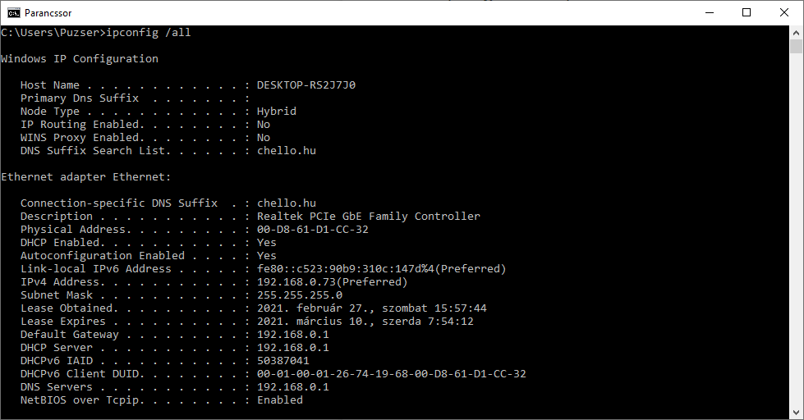

**b)**

uni-miskolc.hu weboldal pingelése.

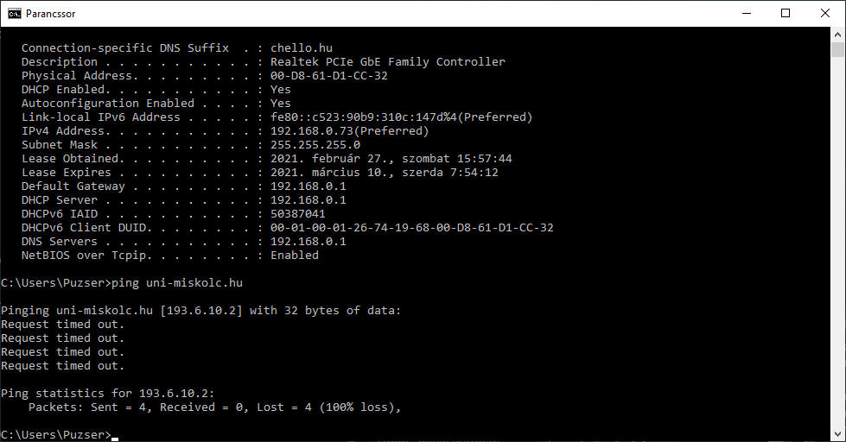

# **c)**

Tracert parancs használata.

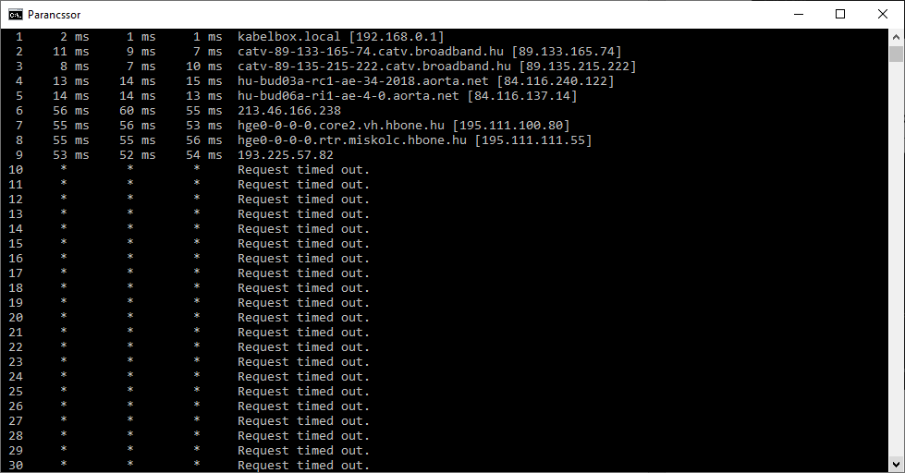

**d)**

Route print parancs használata

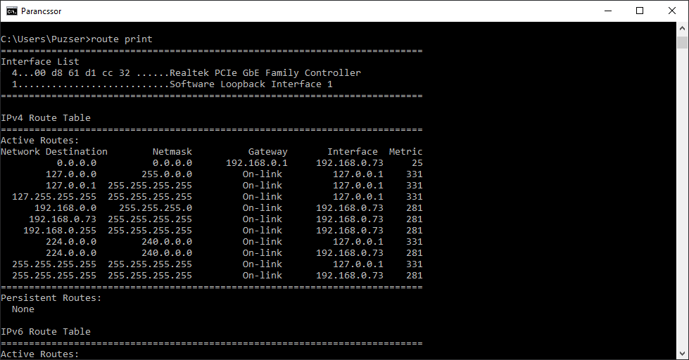

**e)**

nslookup parancs használata

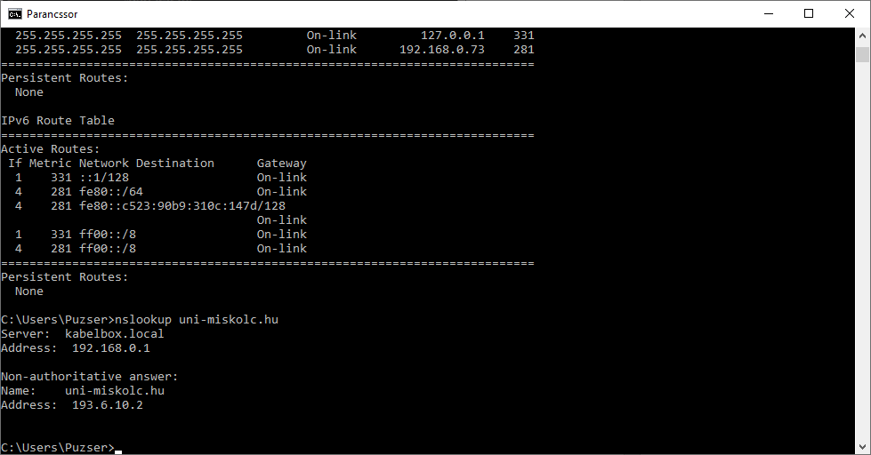

# **2. feladat** - Szövegformázás: B, I, U, strike, sub, sup

*weblap1.html*

**3. feladat** - Szövegformázás: FONT (méret, típus, szín)

*weblap2.html*

**4. feladat** - Szövegformázás: bekezdés, igazítás

*bekezdes.html*

**5. feladat** – Házi feladat elkészítése, mindegyik szövegformázási mód használata

*RYTQ2N_KG.html*